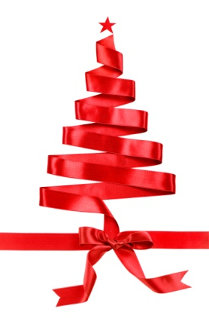
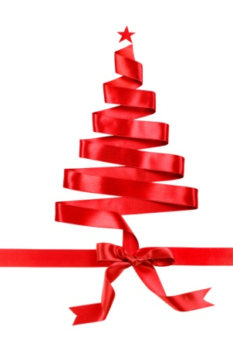
Desfile de Natal – 2016
A Prefeitura Municipal de Guabiruba, por meio da Fundação Cultural, promove um lindo e alegre Desfile na Rua Brusque, centro de Guabiruba no dia 04 de dezembro de 2016 com início às 20h30.
Para garantir sua participação, preencha a ficha abaixo e entregue na Fundação Cultural de Guabiruba (Rua 10 de junho, 90, centro) das 8h as 12h e 13h30 as 17h ou envie para o endereço eletrônico cultura@guabiruba.sc.gov.br, entre o dia 10/10/2016 até 28/10/2016, período das inscrições. Mais informações: 3396-6991.
FICHA DE INSCRIÇÃO
Nome do Agrupamento/Entidade/Empresa

Responsável:
Email:
Telefone Residencial: | Comercial: |  | Celular:
Endereço:
Bairro: |  | CEP: | Cidade:
Nº Participantes: |  | Fará distribuição de:  ( ) Brindes ( ) Doces ( ) outros (descreva)
O agrupamento utilizará veículos? ( ) Sim ( ) Não

OBS: - Qualquer pessoa física ou jurídica poderá participar.
- Cada agrupamento deverá ter uma placa durante o Desfile com identificação do nome do grupo.
- Cada agrupamento/Entidade/Empresa poderão fazer uso de no máximo 4 veículos motorizados. (Exceções devem ser tratadas com a Organização).
- É obrigatória a presença de um representante de cada grupo participar da Reunião no Salão Nobre da Prefeitura no dia 31/10 às 20h.
- Proibido uso de som no trajeto do Desfile
- Haverá Sonorização em todo o percurso do Desfile.
Todos os participantes do agrupamento deverão estar vestindo trajes natalinos no desfile (Sagrada Família, Reis Magos, Papai e Mamãe Noel, Anjos, Duendes, Brinquedos, boneco de neve, etc.). Lembramos que o cumprimento desta norma é obrigatória e servirá para abrilhantar e deixar mais bonito o nosso desfile.
IMPORTANTE: Caso chover, o Desfile de Natal será realizado no dia 06/12/2016 (terça-feira dia de São Nicolau) às 20h30.

